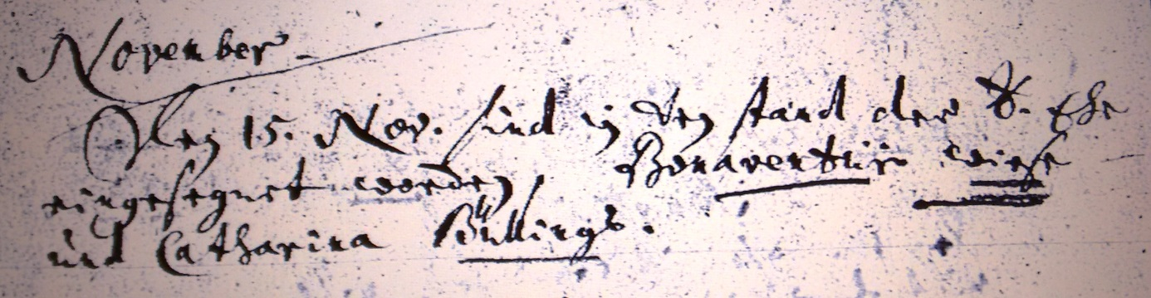

Kirchenbuch Bönen 1695; ARCHION-Bild 243 in „Trauungen 1694 – 1794“
Abschrift:
„November; den 15. Nov. sind in den Stand der H. Ehe eingesegnet worden Bonaventur Wiese und Catharina Büllings“.

